Лекция18 Способы хранения
План
- Классификация способов хранения
- Требования, предъявляемые к зернохранилищам и их характеристика
- Правила приема, размещения зерна для хранения. Показатели и периодичность наблюдений. Учет зерна при хранении
Литература
- Трисвятский Л.А. и др . Хранение и технология с/х продуктов. М. Колос, 1983,1991.
- Мусынов К.М., Гордеева Е.А. Технология хранения и переработки продукции растениеводства, Астана, 2007
- Трисвятский Л.А. Хранение зерна. – М.: Агропромиздат, 1986.
- Трисвятский Л.А., Мельник Б.Е. Технология приема, обработки, хранения зерна и продуктов его переработки.-М.:Колос, 1983
Классификация способов хранения
В зависимости от сезонности
- Временное хранение по продолжительности исчисляется от нескольких суток до нескольких месяцев ( на токах или открытых площадках в бунтах).
- Длительное хранение продолжается от нескольких месяцев до нескольких лет( специальные хранилища).
В зависимости от размещения при хранении в хранилищах
- Хранение в таре
- Хранения без тары(насыпью)
- закромное( в закромах малой вместимости, в бункерах и силосах ,т.е. зернохранилище, у которого высота более чем в 1,5 раза превышает его поперечный размер. )
- напольное (в наземных хранилищах с полным или ограниченным доступом воздуха
Хранение насыпью - основной способ хранения. Преимущества способа:
- Полнее используется площадь и вместимость хранилищ
2. Больше возможностей для механического перемещения зерна
3.Облегчается борьба с вредителями хлебных запасов
4.Удобнее организовывать наблюдение за показателями качества
5.Отпадают дополнительные расходы на тару и перекладывание продуктов
Хранение в таре используют для:
1.Элитных семян и семян первой репродукции
2.Семена с хрупкой оболочкой (арахис ) или легко раскалывающиеся при пересыпании (бобовые)
3.Семена, содержащие эфирные масла (кориандр, фенхель, тмин) и мелкосеменные культуры (мак, табак и др)
4. Калиброванные и протравленные семена кукурузы (обработанные на спец.заводах)
Хранение в бунтах. Бунтами называют партии зерна, уложенные по определенным правилам вне хранилищ (под открытым небом) , в насыпи и реже таре.Насыпи придается форма конуса, пирамиды, усеченной пирамиды, трехгранной призмы или другой конфигурации, дающей возможность легчен укрыть бунт и обеспечить сток атмосферных осадков.Хранят только продовольственное и кормовое зерно.
Характеристика хлебоприемных предприятий
Хлебоприемные предприятия, являясь важным звеном агропромышленного комплекса страны, призваны обеспечить бесперебойную приемку, послеуборочную обработку, рациональное размещение и хранение зерна, поступающего по заготовкам в государственные ресурсы. Для размещения принятого от хозяйств зерна в стране организована сеть зернохранилищ, как в местах производства зерна, так и в местах его потребления. Необходимость зернохранилищ и значительные размеры их вместимости обусловлены сезонностью поступления зерна и равномерным расходом его в течение всего года. В целом по стране зерно заготавливают в течение 2-3 мес, а потребляют на протяжении всего года, т.е. зернохранилища осуществляют единый государственный хлебооборот и дают возможность государству свободно маневрировать хлебными запасами.
На хлебоприемные предприятия, которые являются технической базой системы государственного централизованного хлебооборота, возложены следующие основные обязанности:
- принимать зерно в зависимости от района выращивания в течение 15...30 дней;
- обрабатывать зерно (очищать, сушить, вентилировать и др.); на послеуборочную обработку зерна приходится более 30% всех трудовых затрат при возделывании зерновых;
- длительно хранить зерно (в зависимости от качества и его назначения);
- принимать от семеноводческих хозяйств сортовое семенное зерно, семена трав, гибридные и сортовые семена кукурузы, обрабатывать их, хранить, снабжать ими хозяйства;
- транспортировать зерно в районы потребления и экспорта;
- обеспечивать зерном необходимого качества перерабатывающие предприятия (мукомольные, крупяные и др.);
- снабжать (обеспечивать) население страны продуктами переработки зерна; в настоящее время из централизованных фондов снабжается более 90% населения страны;
- хранить государственные запасы на случай неурожая, стихийных бедствий и др.
Зернохранилища и зерносушилки являются основными как при развитии технической базы хлебоприемных предприятий, так и при распределении выделенных лимитов капитальных вложений. Зернохранилищами располагают не только хлебоприемные, но и зерно перерабатывающие предприятия. Это элеваторы, зерновые склады, металлические силосы, более 95% которых оснащены средствами стационарной механизации.
Проектирование и строительство хлебоприемных предприятий осуществляются на основании технико-экономических обоснований. На выбор района и точки расположения хлебоприемного предприятия оказывает влияние много факторов — объемы и расстояние доставки зерна, наличие автомобильных, железнодорожных и водных путей, наличие населенных пунктов, источники энерго- и водоснабжения и др.
Действующая сеть хлебоприемных предприятий нашей страны является довольно разветвленной и включает железнодорожные станции, пристани, города, районные центры и другие населенные пункты . Характеристику хлебоприемных предприятий, их развитие и экономическую оценку определяют с учетом выполняемых функций, географического расположения, характера работы и др.
В системе хлебопродуктов имеются следующие предприятия, которые принимают, обрабатывают, хранят и отгружают зерно:
- Элеваторы - это предприятия для хранения и обработки зерна,
на которых основными производственными объектами являются зерно
вые элеваторы.
- Хлебоприемные предприятия, на которых вся или основная часть
вместимости состоит из зерновых складов.
- Реализационные базы — предприятия для снабжения мукой и кру
пой близлежащих потребителей.
- Кукурузообрабатывающие заводы для подготовки гибридных
и сортовых семян кукурузы.
- Мукомольные заводы - предприятия для производства муки.
- Крупяные заводы — предприятия для производства крупы.
- Комбикормовые заводы - предприятия, предназначенные для производства комбикормов и белково-витаминных добавок.
На мукомольных, крупяных и комбикормовых заводах основными производственными объектами являются элеватор, перерабатывающий цех и цех (склад) готовой продукции.
Комбинаты хлебопродуктов. В качестве основных производственных объектов имеют элеваторы и зерновые склады, мукомольные, комбикормовые или крупяные заводы, цехи (склады) готовой продукции.
В зависимости от расположения хлебоприемных предприятий (элеваторов) они могут быть линейными (на линиях железных дорог), пристанскими (на речных пристанях), глубинными (расположенными вдали от железных дорог и пристаней).
По характеру работы хлебоприемные предприятия (элеваторы) можно разделить на:
- заготовительные, основное назначение которых производить приемку зерна от сельскохозяйственных предприятий по заготовкам, формировать однородные партии, обрабатывать, хранить и отгружать по назначению;
- перевалочные, основное назначение которых производить приемку и перевалку зерна с одного вида транспорта на другой (с воды на
железную дорогу или наоборот, с железной дороги узкой колеи на железную дорогу обычной колеи). На этих предприятиях зерно обрабатывают и хранят;
- базисные, основное назначение которых - хранение крупных партий зерна. На этих предприятиях, помимо приемки и отгрузки, применяют очистку и сушку зерна. Базисные предприятия в ряде случаев выполняют функции заготовительных предприятий (элеваторов);
- портовые, основное назначение которых - приемка с железнодорожного транспорта крупных партий зерна и отгрузка его на морские суда. Обработка зерна осуществляется в основном до необходимых кондиций;
- производственные, основное назначение - приемка зерна, обработка его до кондиций, требуемых для переработки и хранения определенных оперативных запасов зерна;
- хлебные базы, основное назначение которых - приемка зерна, обработка и длительное его хранение.
Основной потребитель зерна — мукомольно-крупяная и комбикормовая промышленность, которая перерабатывает в муку, крупу и комбикорма более 80% всего товарного зерна. В качестве сырья зерно используют также в крахмало-паточной, спиртовой и пивоваренной и других отраслях промышленности, где в качестве основных производственных сооружений имеются зернохранилища, оснащенные необходимым технологическим и транспортным оборудованием.
Следует учитывать, что вышеназванные хлебоприемные предприятия с учетом отмеченных классификационных признаков в отдельных случаях выполняют технологические и транспортные операции, отличные от рассматриваемого хлебоприемного предприятия (элеватора).
Склады для зерна и зерновых продуктов
При производстве сельскохозяйственной или промышленной продукции образуются определенные запасы, которые обусловливают необходимость складов. Строительство складов, их техническое оснащение и эксплуатация всегда сопряжены с издержками, которые тем ниже, чем выше концентрация запасов продукции. Однако зерновые склады (зернохранилища) принципиально отличаются от складов промышленной продукции не только по конструкции, техническому оснащению, но и по требованиям, предъявляемым к ним.
Зерновые склады — это в основном специализированные хранилища, они не универсальны, как обычные промышленные склады. Большие поступления зерна и сезонность работы по приемке и обработке неизбежно связаны с механизацией технологических и транспортных операций, которая удорожает строительство, но вместе с тем удешевляет эксплуатацию.
Сезонность зернового производства вызывает необходимость иметь зернохранилища большой вместимости и загрузки их в короткий промежуток времени. Разгружают зернохранилища более равномерно в течение всего года.
Классификация зернохранилищ
Зернохранилища можно классифицировать по ряду показателей, характеризующих способ хранения, степень механизации, расположение, материал, который использовали при строительстве, продолжительность хранения и др.
Зерно можно хранить как в таре, так и без нее, т.е. насыпью. Последнее, в свою очередь, подразделяют на напольное, складское закромное и силосное хранение. Зерно в таре в настоящее время не хранят, кроме семенного отдельных культур.
Для напольного хранения используют временные хранилища, т.е. бунты на открытых площадках, склады напольного хранения (с горизонтальными или наклонными полами), оборудованные передвижной или стационарной механизацией. Напольное хранение может быть и в многоэтажных складах.
В нашей стране напольное хранение достаточно широко распространено. К недостатку этого способа следует отнести то, что такое хранение ограничено высотой насыпи зерна (5,0-5,5 м) и при больших объемах его поступления требует значительных площадей и, следовательно, сравнительно больших капиталовложений. Кроме того, зерно в складе не может быть разделено на отдельные секции, поэтому в некоторых случаях при необходимости прибегают к складскому хранению. Однако его применяют в ограниченных размерах и в основном в небольших сельскохозяйственных складах для семенного зерна.
Такие культуры, как рис, просо, подсолнечник, кукуруза, рапс, целесообразно хранить в зерновых складах.
Наиболее прогрессивный способ хранения зерна - силосный, который занимает особое место в элеваторной промышленности. Под силосом понимают такое зернохранилище, у которого высота более чем в 1,5 раза превышает его поперечный размер. Силосное хранение обеспечивает 100 %-ную механизацию и наименьший уровень издержек на 1 т грузооборота.
По расположению зернохранилища бывают надземные и подземные. Надземные обладают определенными преимуществами по сравнению с подземными. Надземные зернохранилища строят на поверхности земли, что позволяет избежать появления грунтовых вод. Такие хранилища не испытывают давления грунта и значительно экономичнее. К недостатку надземных зернохранилищ следует отнести то, что зерновая масса быстрее изменяет температуру вслед за температурой окружающей среды. Температурный режим при подземном хранении зерна держится почти постоянным (6-10° С). Однако подземные зернохранилища могут быть построены только в районах с сухими грунтами, и из-за большой стоимости их не применяют.
Зернохранилища могут быть деревянные, каменные, железобетонные, металлические и пленчатые (пневмонадувные и пневмокаркасные). Наибольшее распространение при строительстве получили такие материалы, как камень и железобетон. Деревянные зернохранилища, несмотря на свои преимущества (хорошая гигроскопичность, низкая теплопроводность и др.), в настоящее время не строят из-за большой пожароопасности и дефицита дерева как строительного материала.
Металлические зернохранилища до последнего времени в нашей стране широко не применяли. Это объясняется в основном тем, что металл хорошо проводит тепло и дефицитен. В последние годы наряду с железобетонными элеваторами нашли применение металлические силосы вместимостью 1500...3000 т, при строительстве которых в 1,5...2 раза сокращается срок ввода объектов в эксплуатацию и в 2...3 раза снижается трудоемкость строительных работ по сравнению с железобетонными.
Требования, предъявляемые к зернохранилищам
К зернохранилищам предъявляют много требований, которые направлены на обеспечение сохранности зерна с минимальными потерями без снижения качества и с наименьшими издержками. Все требования, предъявляемые к зернохранилищам, можно подразделить на: технологические, конструктивные, эксплуатационные и экономические.
В первую очередь зернохранилище должно удовлетворять технологическим требованиям - обеспечивать количественную и качественную сохранность зерна. Биохимические особенности зерновой массы должны учитываться при приемке, обработке, хранении и отпуске. Влажность, температура зерна и развитие микроорганизмов - эти факторы действуют одновременно. Чем больше температура, тем активнее процесс дыхания и развитие микрофлоры. При достижении определенных пределов эти факторы вызывают самосогревание зерновой массы.
Для обеспечения сохранности качества зерна к стенам и полам предъявляют такие требования, как малая теплопроводность и хорошая гигроскопичность. Зернохранилища должны исключать проникновение влаги внутрь помещения. Во избежание проникновения грунтовых вод и увлажнения зерна между фундаментом и стеной прокладывают изоляционный слой. Зерно при хранении не должно нагреваться и подвергаться резким изменениям температуры. В зернохранилищах должны исключаться условия, способствующие развитию вредителей.
Размещение отдельных партий зерна с учетом количественно-качественной характеристики требует того, чтобы в зернохранилищах были соответствующие силосы, бункера.
Очистка и сушка зерна обусловливают необходимость иметь в зернохранилищах зерноочистительное и сушильное оборудование. Состав и производительность технологического оборудования должны соответствовать количеству и качеству поступающего зерна.
Технологический процесс в зернохранилищах сопровождается выделением пыли и образованием отходов. Поэтому надо предусматривать аспирационные установки и специальные бункера для отходов. Зернохранилище должно быть прочным, противодействовать давлению зерна, давлению ветра и разрушающему действию атмосферных условий.
Особенности зерновой массы как сыпучего материала имеют положительные и отрицательные стороны. Положительно то, что все процессы с зерном можно легко механизировать, а отрицательно - зерно передает давление не только на пол, но и на стены. Поэтому их рассчитывают с учетом этого давления.
Зернохранилища должны иметь хорошую связь с подъездными путями и располагать необходимой мощностью силовой станции. В целом зернохранилища должны быть оптимально экономичны, и отвечать требованиям охраны труда, техники безопасности, производственной санитарии и гражданской обороны. Таким образом, это не просто хранилища, а сложное производство, которое необходимо хорошо знать, умело руководить и управлять всем технологическим процессом.
Ниже приводится описание типовых семенохранилищ.
Семенохранилище напольного типа емкостью 1300 и 2300 т с отделением протравливания и затаривания (типовой проект 823-137). Основная часть семенохранилища представляет собой одноэтажное здание секционного типа (рис. 17 и 18). Размещение семян насыпью проводится в закромах емкостью 125т при высоте насыпи 2,5 м. Каждая секция из четырех закромов рассчитана на 500 т семян. Торцевая часть семенохранилища используется для раздельного складирования протравленных и непротравленных семян в мешках штабелями на поддонах всего 300 т.
Склады для хранения протравленных и непротравленных семян в таре отделены стенами друг от друга и от закромной части хранилища.
Отделение для приема, протравливания и затаривания семян размещено в двухэтажном здании, примыкающем к торцу склада.
Семенохранилище используется в составе зерноочистительно-сушильных пунктов и семяобрабатывающих предприятий. Оно предназначено:
- для временного хранения предварительно очищенных сухих семян или консервации семян влажностью до 22% в режиме активного вентилирования;
- для длительного хранения сухих и очищенных семян зерновых, зерновых бобовых: крупяных и масличных культур;
- для протравливания, затаривания в мешки и временного хранения семян в таре.
Загрузка, выгрузка и транспортировка семян в пределах хранилища полностью механизированы. Механизация осуществляется нориями, верхним и нижним ленточным транспортирами и подгребателями семян.

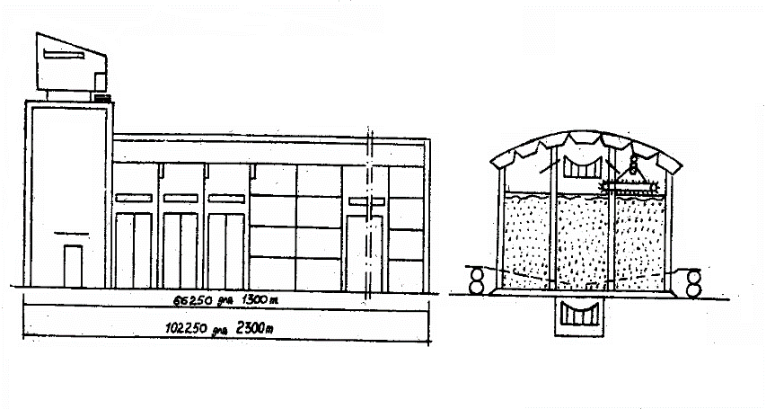

Рисунок - Схема механизированного семенохранилища напольного типа на 1300 и 2300 т с отделением для протравливания семян (ТП-813-317)

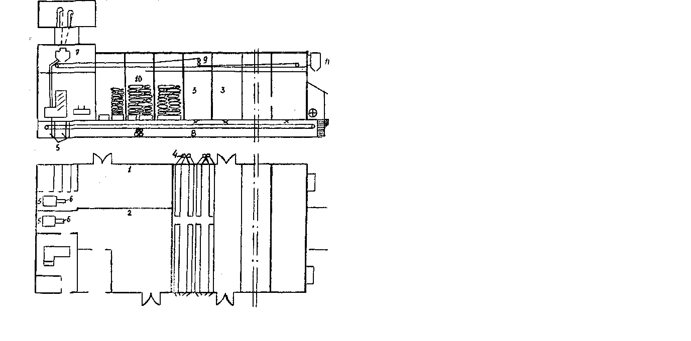
Рисунок - Схема размещения технологического оборудования в семенохранилище на 1300 и 2300 т с отделением для протравливания семян(ТП 813-1,37): 1 - помещение для выбоя и складирования протравленных семян в мешках; 2 - тоже, для непротравленных семян; 3 - закром на 125т для хранения семян насыпью,4 - аэрожэлоба для вентилирования и перемещения семян на нижний транспортер; 5 - нории ковшевые; 6 - весовыбойный аппарат и мешкозашивочный аппарат; 7 - весы автоматические; 8 - транспартер ленточный нижний; 9 -транспортер ленточный верхний со сборной тележкой; 10 - штабеля мешков; 11 - циклоны.

С помощью транспортерной галереи семенохранилище соединено с поточной линией для послеуборочной обработки семян.
Каждый закром семенохранилища оборудован системой активного вентилирования в виде аэрожелобов с осевыми вентиляторами СВМ-5 м. Аэрожелоба являются также средством транспортирования семенного материала внутри закромов обеспечивая разгрузку семенохранилища.
Для сохранения влажного семенного материала при временном хранении в семенохранилище предложена консервация влажных семян, охлажденных воздухом при помощи холодильной машины, которая подключается к аэрожелобам.
Каждая секция семенохранилища снабжена системой аспирации, которая обеспыливает насыпные лотки нижнего транспортера. Строительные конструкции включают фундаменты из сборных железобетонных башмаков, железобетонных колонн и прогонов, покрытия и перекрытия из сборных железобетонных панелей, перегородки кирпичные, полы асфальтобетонные, кровля рулонная, трехслойная.
Семенохранилище емкостью 1500 т с металлическими бункерами, (типовой проект 813-127). Семенохранилище предназначено для строительства в составе семя- и зернообрабатывающих комплексов и как исключение может быть построено отдельностоящим (рис.19).
Хранилище включает два отделения: бункерное хранилище общей емкостью 1500 т сухих семян и отделение для протравливания семян, затаривания в мешки и хранения их в штабеля (на 150 т).
Все процессы, связанные с погрузкой, разгрузкой, протравливанием семян, полностью механизированы. Для этой цели предусмотрены нории, ленточные транспортеры, весовыбойный аппарат, электроипабелер, машина для протравливания семян.
Бункерное хранилище состоит из 44 металлических невентилируемых бункеров, установленных в четыре ряда. В надбункерном и подбункерном этажах хранилища установлено по два транспортера, каждый из которых обслуживает по два ряда бункеров. Верхние транспортеры имеют подвижные разгрузочные тележки. Имеющиеся средства механизаци позволяют обеспечить при необходимости быструю перегрузку зерна из бункера в бункер, а также подачу семян обратно в зерноочистительное отделение.
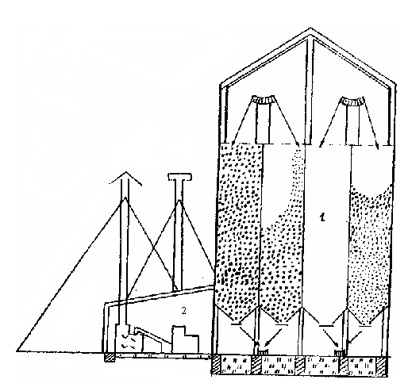

Рисунок 19 - Схема семенохранилища на 1500т с металлическими бункерами (ТП 813-127): 1 — силосный корпус для хранения семян насыпью; 2 — отделение для протравливания, затаривания и хранения семян в мешках.

Как вариант, в проекте предусмотрена консервация влажного зерна искусственно охлажденным воздухом. Для этой цели бункера дооборудуются системой воздухораспределительных труб, соединенных с воздухоохладительной установкой.
Отделение протравливания семян представляет собой одноэтажную пристройку к бункерному хранилищу, которая имеет помещение для протравливания семян, их взвешивания и затаривания, склад протравленных семян на 150 т, кладовую ядохимикатов, комнату для спецодежды и другие помещения.
Производительность хранилища для приема семян составляет 10 т/ч. Работа при приеме зерна проводится в одну смену, а при протравливании семян - в две смены по 4 ч каждая. Общее число рабочих - 4 человека.
Строительные конструкции включают: фундамент в виде монолитной железобетонной плиты (в бункерной части), сборных железобетонных колонн и балок, кирпичные стены и перегородки, надбункерные перекрытия из рифленых листов стали по металлическим прогонам, кровлю из асбестоцементных листов, полы бетонные.
Правила приема и размещения зерна при хранении
Порядок оформления и учета операций по приемке, взвешиванию, очистке сушке, хранению и отгрузке зерна в Республике Казахстан, а также взаимоотношения между владельцами зерна и хлебоприемными предприятиями регулируют Правила ведения количественно-качественного учета зерна.
Поступающее на хлебоприемное предприятие зерно принимается по количеству материально-ответственным лицом после взвешивания на весах, прошедших в установленном порядке поверку. Зерно, поступающее автомобильным транспортом, сопровождается товарно-транспортными накладными. Товарно-транспортная накладная выписывается на каждую автомобильную партию (отдельный автомобиль или автомобиль (трактор) с прицепом, автопоезд). Каждый автомобиль сопровождается тремя (четырьмя) экземплярами товарно-транспортных накладных.
Партия зерна, поступившая автомобильным транспортом с других хлебоприемных предприятий, сопровождается товарно-транспортной накладной и документом о качестве (сертификатом качества зерна, выданным в установленном порядке, или карточкой анализа зерна).
От каждой поступившей автомобильной партии зерна специалистом производственно-технологической лаборатории (ПТЛ) отбирается проба для определения качества зерна в соответствии с действующими стандартами. При отборе проб специалист проверяет соответствие государственного регистрационного номерного знака автомобиля и культуры данным товарно-транспортной накладной. По отобранной пробе производится предварительный анализ качества, необходимый для размещения зерна. По результатам предварительного анализа на первом экземпляре накладной указывается точка разгрузки зерна.
На весовой все товарно-транспортные накладные передаются водителем весовщику, который указывает в них результаты взвешивания. Данные из накладных заносятся в журнал регистрации взвешивания грузов на автомобильных весах, который ведется отдельно по четным и нечетным числам. Водителю возвращаются все накладные, кроме первого экземпляра.
При поступлении зерна железнодорожным транспортом проверяются целостность, герметичность вагона и наличие пломб. Поступившее железнодорожным транспортом зерно сопровождается железнодорожной накладной и документом о качестве (сертификатом качества зерна или карточкой анализа зерна), а если в пути был досмотр груза, то также актом о вскрытии вагона. Железнодорожная накладная и документ о качестве выписываются на каждый вагон. Результаты взвешивания заносятся в журнал регистрации взвешивания грузов на вагонных весах.
Определение качества поступившего зерна производится специалистами ПТЛ в соответствии со стандартами, указанными в договоре на хранение зерна. Результаты анализа пробы оформляются карточкой анализа зерна и регистрируются в журнале регистрации результатов лабораторных анализов.
По истечении суток весовщик сдает все товарно-транспортные накладные в бухгалтерию. На основании товарно-транспортных накладных, сгруппированных по каждому владельцу зерна и точке разгрузки зерна, составляется в двух экземплярах реестр накладных на принятое автомобильным транспортом зерно с определением качества по среднесуточной пробе. После составления реестр накладных на принятое автомобильным транспортом зерно с определением качества по среднесуточной пробе или реестр накладных на принятое железнодорожным транспортом зерно передается специалисту ПТЛ, который заносит в раздел II реестра результаты лабораторного анализа. Внесенные данные должны быть заверены подписью заведующего ПТЛ.
После этого реестр возвращается бухгалтеру, который сверяет соответствие данных физического веса реестра накладных и журнала регистрации взвешивания грузов, правильность внесения результатов лабораторных анализов и производит в разделе III реестра расчет зачтенного физического веса, в разделе IV - расчет стоимости услуг по приемке, сушке и очистке зерна. Далее реестр вместе с приложенными к нему товарно-транспортными накладными передается соответствующему материально-ответственному лицу для проверки правильности его заполнения и предварительного списания зерноотходов и убыли по сушке в соответствии с натуральными скидками по влажности, сорной и зерновой примеси, указанными в разделе III реестра.
По окончании проверки материально-ответственное лицо подписывает реестр накладных и составляет отчет о движении зерна и тары на зернохранилище. Далее реестр и отчет возвращаются бухгалтеру, который на вторые сутки после приемки зерна передает владельцу зерна второй экземпляр реестра. Отчет о движении зерна и тары на зернохранилище ведется по годам урожая, культурам, классам, с ежедневным подведением итога. Отчет ведется по складу, группе складов, элеватору, которые закреплены за материально-ответственным лицом.
Размещение зерна на элеваторе производится по следующим признакам : по ботаническим признакам, по влажности, засоренности, по технологическим признакам
По ботаническим признакам. Если в хозяйстве выращивают несколько сортов пшеницы, то их урожай следует складировать отдельно. При нехватке помещений и емкостей для их раздельного складирования допускается совместное хранение зерна разных сортов в пределах одного типа и подтипа. Смешивать зерно разных типов и подтипов недопустимо. Партии зерна пшеницы, представляющей собой смесь типов, не может быть присвоен товарный класс выше IV. Исключением из этого правила является случай, когда зерно по своим технологическим достоинствам соответствует только IV или V классу.
При размещении партий зерна в хранилищах учитывают их состояние по влажности и засоренности. Выделяют четыре состояния зерна по влажности (сухое, средней сухости, влажное и сырое) и три — по засоренности (чистое, средней чистоты и сорное). Каждому состоянию в зависимости от вида зерна соответствует определенное процентное содержание влаги и сорной примеси.
Партии зерна разной влажности складируют отдельно друг от друга. При необходимости допускается совместное хранение сухого зерна и зерна в состоянии средней сухости. Возможно временное совместное хранение влажного и сырого зерна, если влажность последнего не превышает 22%. Такие партии должны размещаться в складах, оборудованных системой активного вентилирования, и при первой же возможности подвергаться сушке. Высота насыпи влажного зерна не должна превышать 2 м, а сырого — 1 м. У зерна сухого и средней сухости она ограничивается техническим состоянием и оснащенностью складов и должна быть максимально возможной.
Следует раздельно складировать зерно чистое, средней чистоты и сорное в пределах ограничительных норм. Не допускается совместное хранение двух партий сорного зерна, если содержание в них сорной примеси различается более чем на 6 %.
К технологическим свойствам, учитываемым при размещении партий зерна, относятся количество и качество клейковины (для пшеницы) и натура. Зерно сильной мягкой и твердой пшеницы следует размещать отдельно по классам, не смешивая партии с разным содержанием клейковины. По возможности не следует смешивать партии зерна мягкой пшеницы, относящиеся к III классу, но содержащие разное количество клейковины (менее 25 % и 25 % и более), и партии твердой пшеницы IV или V класса, различающиеся по стекловидности (свыше 50 % и 50 % и менее).
Зерно пшеницы, ржи, ячменя и овса делится на высоконатурное, средненатурное и низконатурное (таблица 19). Партии, различающиеся по этому показателю, не следует смешивать при размещении их в хранилищах.
Характеристика состояния зерна по натуре
Состояние зерна | Натура, г/л
Состояние зерна | Пшеница | Рожь | Ячмень | Овес
Высоконатурное | > 785 | >730 | >605 | >510
Средненатурное | 745—785 | 700-730 | 545-605 | 460—510
Низконатурное | < 745 | <700 | < 545 | < 460

Кроме того, следует раздельно складировать партии, содержащие дефектное зерно (проросшее, морозобойное, головневое, с наличием посторонних запахов, поврежденное клопом-черепашкой), зерно, зараженное клещом, засоренное вредными и трудноотделимыми примесями. Партии зерна, однородные по качеству, но реализуемые на разные цели или разным потребителям, подлежат раздельному хранению.
Несоблюдение указанных правил приводит к снижению общего уровня качества зерна, а в случае совместного складирования партий, различающихся по влажности, — к снижению их стойкости при хранении.
Семенное зерно хранят с учетом его состояния по влажности и посевным характеристикам, к которым относят сорт, репродукцию, класс и сортовую чистоту. Стараются избегать размещения в соседних закромах семян трудноотделимых культур (например, ячменя и пшеницы).
Необходимо предусмотреть страховую площадь в размере 10-15%.

